6.4密度知识的应用（测量）
1．小强想知道橡皮泥的密度有多大．他用天平、量筒、水和细线进行如图所示的实验操作．
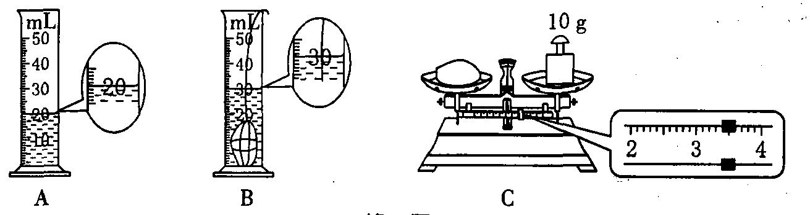
(1)在调节天平时，小强发现指针偏向分度盘中央刻度线的右侧，为使天平横梁水平平衡，他应将平衡螺母向_______端调．
(2)在如图所示的实验过程中，合理的操作顺序是（填图下对应序号）．_______．
(3)由图可知，橡皮泥质量m＝_______g，通过计算，橡皮泥的密度＝_______kg/m³．
2．王瑞同学利用天平和量杯测量某种液体的密度时，记录的实验数据如下表所示，这种液体的密度是( )
液体与量杯的质量m/g | 30 | 50 | 70
液体的体积V/cm³ | 10 | 30 | 50
A.3.0×10³ kg/m³
B．1.7×10³ kg/m³
C．1.4×10³ kg/m³
D．1.0×10³ kg/m³
3．在用天平和量筒测合金块的密度的实验中：

(1)调节天平时，发现指针偏向分度盘中央刻度线的右侧(如图 甲所示)，此时应将平衡螺母向________调．
(2)小明用托盘天平测量合金块的质量，操作情况如图乙所示，指出其中的一个错误：__________．改正错误后，小明用正确的方法称合金块的质量，天平平衡时放在盘中的砝码和游码在标尺上的位置如图丙所示，则合金块的质量为________g.
(3)用细线拴好合金块，把它放入盛有30 mL水的量筒中，水面到达的位置如图丁所示，则合金块的体积为________cm³，合金块的密度为________ g/cm³.
4．用量筒和水测小石块的体积时，先在量筒内注入适量的水．“适量”的标准是( )
A．看上去不多不少
B．能淹没小石块，且小石块放入后水不会溢出
C．水面约在量筒中间
D．能淹没小石块，且小石块放入后水面不超过量筒的最大刻度
5．使用量筒或量杯时，应先观察它的________和________．一般液体放在量筒或量杯中时，其液面略呈凹形，读数时视线要与凹形液面________，并以凹形的________为准．量筒上标注的mL是体积单位，1 mL＝________cm³＝________m³.
6．为了测定牛奶的密度，将一袋牛奶倒入烧杯中，测出牛奶和烧杯的总质量为320 g，然后将其中部分牛奶倒入量筒，量筒示数如图所示．再测出剩余牛奶和烧杯的总质量254 g，则量筒中牛奶的质量为_______g，体积为_______mL，牛奶的密度为_______g/cm³．
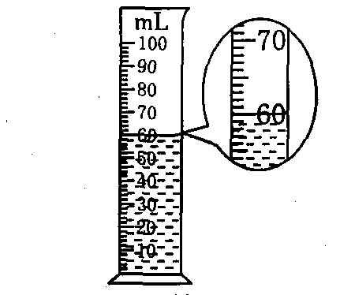
7．学习了密度知识后，李红想测出项坠的密度，她制订了如下实验计划：①把托盘天平放在桌面上，游码移到称量标尺“0”刻度线处，调节平衡螺母使横梁平衡；②将项坠浸没在量筒内的水中，读出此时液面示数；③将项坠放在左盘中，往右盘中增减砝码并移动游码直至横梁平衡，读出质量；④在量筒内倒入适量的水，读出此时液面示数；⑤根据实验数据计算项坠的密度。测量项坠密度的实验顺序正确的是( )
A．①③④②⑤ B．①④②③⑤
C．①②③④⑤ D．①②④③⑤
8．各种复合材料由于密度小、强度大，广泛应用于汽车、飞机等制造业．小明测量一实心复合材料制成的物块的密度．

(1)将托盘天平放在水平桌面上，将游码移至标尺左端的“0”刻度线处，发现指针静止时指在分度盘中央刻度线的左侧，如图 甲所示，则应将平衡螺母向________(选填“左”或“右”)调节，使横梁平衡．
(2)用调好的天平测量该物块的质量时，当在右盘中放入最小的砝码后，指针偏在分度盘中央刻度线左侧一点，则应该________(选填选项前的字母代号)；
A．向右调节平衡螺母 B．向右盘中加砝码
C．向右移动游码
当天平重新平衡时，盘中所加砝码和游码在标尺上的位置如图乙所示，则所测物块的质量为________g.
(3)因复合材料的密度小于水的密度，小明在该物块下方悬挂了一铁块，按照如图丙所示的顺序，测出了该物块的体积，则这种材料的密度是__________kg/m³.
(4)分析以上步骤，你认为小明在测体积时的操作顺序会引起密度测量值比真实值________ (选填“偏大”“不变”或“偏小”)．
9．因矿石较大，放不进量筒，因此小芳利用一只烧杯，按如图 所示方法来测量矿石体积，图中量筒内剩余水的体积是________mL，矿石体积为________cm³，用这种方法测出的矿石体积会 ________(选填“偏大”“偏小”或“不变”)。
10．小明为了测量老陈醋的密度设计了如下实验步骤：①用天平测出空量筒的质量；②向量筒中倒入适量醋，测出醋的体积；③用天平测出量筒和醋的总质量．对上述实验步骤所持的观点应是( )
A．所测出醋的体积一定不准确，不可取
B．能测出醋的密度且步骤合理
C．所测出醋的密度值偏大，不可取
D．易使量筒从天平上倾斜而摔碎，不宜提倡
11．学校研究性学习小组测量一种矿石的密度．现有器材：小矿石块、天平(含砝码)、一个烧杯、足量的水、细线．小组同学们设计的测量矿石密度的方案如下：

(1)调节天平平衡后，小明用天平测量矿石块的质量，如图 甲所示，请指出实验操作中的错误：__________________________．改正错误后，小明用正确的方法称矿石块的质量，平衡时放在盘中的砝码和游码在标尺上的位置如图乙所示，则矿石块的质量m₀为________g.
(2)在烧杯中倒满水，称出烧杯和水的总质量m₁.
(3)将矿石块轻轻放入装满水的烧杯中，矿石块沉入杯底，烧杯溢出水后，将烧杯壁外的水擦干净，放在天平左盘上，称出此时烧杯、杯内矿石和水的总质量m₂.
(4)写出矿石密度的表达式：ρ_{矿石}＝________(用符号m₀、m₁、m₂来表示)．
12．小刚同学想测酱油的密度，但实验桌上只有天平，没有量筒，他发现同桌小琴手上拿着一个小的空矿泉水瓶，他灵机一动设计了如图 所示的实验步骤。

(1)请按照图的顺序写出对应的实验步骤：
第一步：____________________________________________________________；
第二步：____________________________________________________________；
第三步：_____________________________________________________________。
(2)按上述操作步骤，要求出酱油的密度，必须知道________，则酱油密度的表达式为ρ_{酱油}＝________。
13． 用天平和量筒等器材测量食用油的密度，实验步骤如下：
(1)天平调好后，将盛有食用油的烧杯放在天平的左盘，在右盘中添加砝码并拨动游码，天平平衡时，游码位置和所加砝码如图 甲所示，则烧杯和食用油的总质量是________g.
(2)将烧杯中食用油倒入量筒中一部分，液面位置如图乙所示，倒出的食用油体积为________mL.

(3)用天平测出烧杯和剩余食用油的质量为41.0 g，则该食用油的密度ρ＝________ kg/m³.
(4)若将食用油倒入量筒时，量筒壁沾上了少量食用油，则食用油密度的测量值与真实值相比________(选填“偏大”“偏小”或“不变”)．
14．有一卷粗细均匀的铁丝，称得其质量为M，从这卷铁丝上剪取L长的一段，称得其质量为m，那么，这卷铁丝原来的长度为( )
A.$\frac{ML}{m}$ B.$\frac{mL}{M}$ C.$\frac{mL}{M－m}$ D.$\frac{（M－m）L}{m}$

6.4密度知识的应用（测量）
1．小强想知道橡皮泥的密度有多大．他用天平、量筒、水和细线进行如图所示的实验操作．
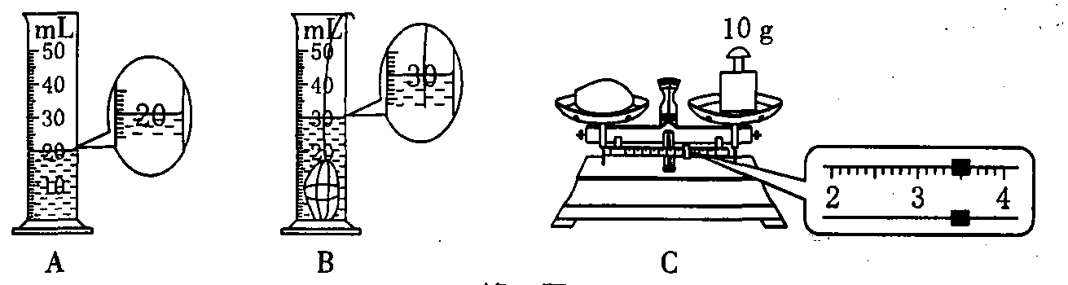
(1)在调节天平时，小强发现指针偏向分度盘中央刻度线的右侧，为使天平横梁水平平衡，他应将平衡螺母向_______端调．
(2)在如图所示的实验过程中，合理的操作顺序是（填图下对应序号）．_______．
(3)由图可知，橡皮泥质量m＝_______g，通过计算，橡皮泥的密度＝_______kg/m³．
1．(1)左 (2)C、A、B (3)13.4 1.34×10³
2．王瑞同学利用天平和量杯测量某种液体的密度时，记录的实验数据如下表所示，这种液体的密度是( )
液体与量杯的质量m/g | 30 | 50 | 70
液体的体积V/cm³ | 10 | 30 | 50
A.3.0×10³ kg/m³
B．1.7×10³ kg/m³
C．1.4×10³ kg/m³
D．1.0×10³ kg/m³
2．D
3．在用天平和量筒测合金块的密度的实验中：

(1)调节天平时，发现指针偏向分度盘中央刻度线的右侧(如图 甲所示)，此时应将平衡螺母向________调．
(2)小明用托盘天平测量合金块的质量，操作情况如图乙所示，指出其中的一个错误：__________．改正错误后，小明用正确的方法称合金块的质量，天平平衡时放在盘中的砝码和游码在标尺上的位置如图丙所示，则合金块的质量为________g.
(3)用细线拴好合金块，把它放入盛有30 mL水的量筒中，水面到达的位置如图丁所示，则合金块的体积为________cm³，合金块的密度为________ g/cm³.
3．(1)左 (2)用手拿砝码(或称量前游码未调零，或物体与砝码的位置放反了) 47.4
(3)10 4.74
4．用量筒和水测小石块的体积时，先在量筒内注入适量的水．“适量”的标准是( )
A．看上去不多不少
B．能淹没小石块，且小石块放入后水不会溢出
C．水面约在量筒中间
D．能淹没小石块，且小石块放入后水面不超过量筒的最大刻度
4．D
5．使用量筒或量杯时，应先观察它的________和________．一般液体放在量筒或量杯中时，其液面略呈凹形，读数时视线要与凹形液面________，并以凹形的________为准．量筒上标注的mL是体积单位，1 mL＝________cm³＝________m³.
5．量程 分度值 相平 底部 1 1×10^{－6}
6．为了测定牛奶的密度，将一袋牛奶倒入烧杯中，测出牛奶和烧杯的总质量为320 g，然后将其中部分牛奶倒入量筒，量筒示数如图所示．再测出剩余牛奶和烧杯的总质量254 g，则量筒中牛奶的质量为_______g，体积为_______mL，牛奶的密度为_______g/cm³．
6．66 60 1.1
7．学习了密度知识后，李红想测出项坠的密度，她制订了如下实验计划：①把托盘天平放在桌面上，游码移到称量标尺“0”刻度线处，调节平衡螺母使横梁平衡；②将项坠浸没在量筒内的水中，读出此时液面示数；③将项坠放在左盘中，往右盘中增减砝码并移动游码直至横梁平衡，读出质量；④在量筒内倒入适量的水，读出此时液面示数；⑤根据实验数据计算项坠的密度。测量项坠密度的实验顺序正确的是( )
A．①③④②⑤ B．①④②③⑤
C．①②③④⑤ D．①②④③⑤
7．A
8．各种复合材料由于密度小、强度大，广泛应用于汽车、飞机等制造业．小明测量一实心复合材料制成的物块的密度．

(1)将托盘天平放在水平桌面上，将游码移至标尺左端的“0”刻度线处，发现指针静止时指在分度盘中央刻度线的左侧，如图 甲所示，则应将平衡螺母向________(选填“左”或“右”)调节，使横梁平衡．
(2)用调好的天平测量该物块的质量时，当在右盘中放入最小的砝码后，指针偏在分度盘中央刻度线左侧一点，则应该________(选填选项前的字母代号)；
A．向右调节平衡螺母 B．向右盘中加砝码
C．向右移动游码
当天平重新平衡时，盘中所加砝码和游码在标尺上的位置如图乙所示，则所测物块的质量为________g.
(3)因复合材料的密度小于水的密度，小明在该物块下方悬挂了一铁块，按照如图丙所示的顺序，测出了该物块的体积，则这种材料的密度是__________kg/m³.
(4)分析以上步骤，你认为小明在测体积时的操作顺序会引起密度测量值比真实值________ (选填“偏大”“不变”或“偏小”)．
8．(1)右 (2)C 16.4 (3)0.82×10³ (4)偏小
9．因矿石较大，放不进量筒，因此小芳利用一只烧杯，按如图 所示方法来测量矿石体积，图中量筒内剩余水的体积是________mL，矿石体积为________cm³，用这种方法测出的矿石体积会 ________(选填“偏大”“偏小”或“不变”)。
9．130 70 偏大
10．小明为了测量老陈醋的密度设计了如下实验步骤：①用天平测出空量筒的质量；②向量筒中倒入适量醋，测出醋的体积；③用天平测出量筒和醋的总质量．对上述实验步骤所持的观点应是( )
A．所测出醋的体积一定不准确，不可取
B．能测出醋的密度且步骤合理
C．所测出醋的密度值偏大，不可取
D．易使量筒从天平上倾斜而摔碎，不宜提倡
10．D
11．学校研究性学习小组测量一种矿石的密度．现有器材：小矿石块、天平(含砝码)、一个烧杯、足量的水、细线．小组同学们设计的测量矿石密度的方案如下：

(1)调节天平平衡后，小明用天平测量矿石块的质量，如图 甲所示，请指出实验操作中的错误：__________________________．改正错误后，小明用正确的方法称矿石块的质量，平衡时放在盘中的砝码和游码在标尺上的位置如图乙所示，则矿石块的质量m₀为________g.
(2)在烧杯中倒满水，称出烧杯和水的总质量m₁.
(3)将矿石块轻轻放入装满水的烧杯中，矿石块沉入杯底，烧杯溢出水后，将烧杯壁外的水擦干净，放在天平左盘上，称出此时烧杯、杯内矿石和水的总质量m₂.
(4)写出矿石密度的表达式：ρ_{矿石}＝________(用符号m₀、m₁、m₂来表示)．
11．(1)用手直接拿砝码 47.4 (4)$\frac{m0ρ水}{m0＋m1－m2}$
12．小刚同学想测酱油的密度，但实验桌上只有天平，没有量筒，他发现同桌小琴手上拿着一个小的空矿泉水瓶，他灵机一动设计了如图 所示的实验步骤。

(1)请按照图的顺序写出对应的实验步骤：
第一步：____________________________________________________________；
第二步：____________________________________________________________；
第三步：_____________________________________________________________。
(2)按上述操作步骤，要求出酱油的密度，必须知道________，则酱油密度的表达式为ρ_{酱油}＝________。
12．(1)用天平测出空瓶的质量m₁ 用天平测出瓶装满水后的总质量m₂ 用天平测出瓶装满酱油后的总质量m₃ (2)ρ_{水}(或水的密度) $\frac{m3－m1}{m2－m1}$ρ_{水}
13． 用天平和量筒等器材测量食用油的密度，实验步骤如下：
(1)天平调好后，将盛有食用油的烧杯放在天平的左盘，在右盘中添加砝码并拨动游码，天平平衡时，游码位置和所加砝码如图 甲所示，则烧杯和食用油的总质量是________g.
(2)将烧杯中食用油倒入量筒中一部分，液面位置如图乙所示，倒出的食用油体积为________mL.

(3)用天平测出烧杯和剩余食用油的质量为41.0 g，则该食用油的密度ρ＝________ kg/m³.
(4)若将食用油倒入量筒时，量筒壁沾上了少量食用油，则食用油密度的测量值与真实值相比________(选填“偏大”“偏小”或“不变”)．
13．(1)73.4 (2)40 (3)0.81×10³ (4)偏大
14．有一卷粗细均匀的铁丝，称得其质量为M，从这卷铁丝上剪取L长的一段，称得其质量为m，那么，这卷铁丝原来的长度为( )
A.$\frac{ML}{m}$ B.$\frac{mL}{M}$ C.$\frac{mL}{M－m}$ D.$\frac{（M－m）L}{m}$
14．A

